Họ và tên:…………………………….Lớp :……… **ÔN TẬP KIẾN THỨC LỚP 5**

MÔN: KHOA HỌC

# PHẦN A. TRẮC NGHIỆM

***Bài 1:*** Thủy tinh có tính chất gì? *Khoanh tròn vào chữ trước ý đúng*

* 1. Cứng, có tính đàn hồi.
  2. Trong suốt, không gỉ, cứng nhưng dễ vỡ.
  3. Màu trắng bạc, có ánh kim; có thể kéo thành sợi và dát mỏng; nhẹ, dẫn điện và dẫn nhiệt tốt; không bị gỉ, tuy nhiên có thể bị một số a-xít ăn mòn.
  4. Có màu đỏ nâu, có ánh kim; dễ dát mỏng và kéo thành sợi; dẫn điện và dẫn nhiệt tốt.

***Bài 2.*** Viết chữ Đ vào ☐ trước phát biểu đúng, S vào ☐ trước phát biểu sai

Trong các trường hợp sau đây, trường hợp nào là nguyên nhân dẫn tới nhu cầu sử dụng chất đốt tăng?

☐ Dân số trên Trái Đất tăng.

☐ Sử dụng bếp đun cải tiến.

☐ Sự phát triển của công nghiệp.

☐ Sự khai thác sử dụng năng lượng mặt trời.

***Bài 3.*** Chọn các cụm từ cho trước (nhiệt độ cao, nhiệt độ bình thường) để điền vào chỗ trống

trong các sơ đồ dưới đây cho phù hợp.

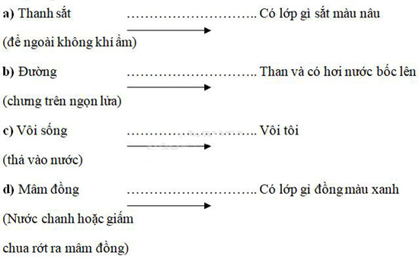

***Bài 4.*** *Quan sát các hình dưới đây và hoàn thành bảng sau:*

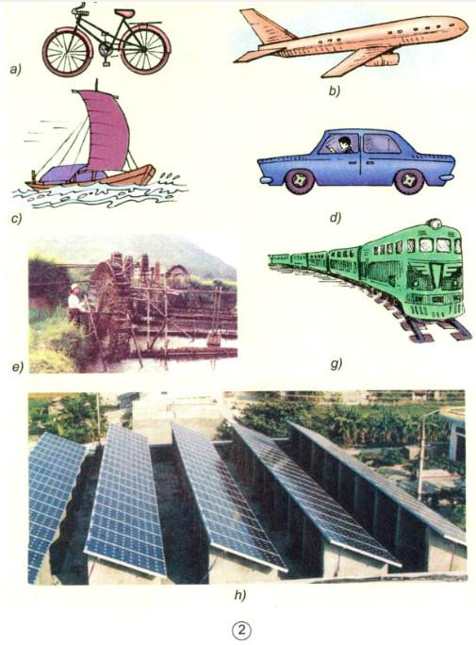

|  |  |
| --- | --- |
| **Các phương tiện, máy móc** | **Sử dụng năng lượng** |
| 1. Xe đạp |  |
| 1. Máy bay |  |
| 1. Thuyền buồm |  |
| 1. Ô tô |  |
| 1. Bánh xe nước |  |
| 1. Tàu hỏa |  |
| 1. Pin mặt trời |  |

# PHẦN B. TỰ LUẬN

## ***Câu 1:*** Sự biến đổi hoá học là gì? Cho ví dụ

## ……………………………………………………………………………………………………….…….

## ……………………………………………………………………………………………………….…….

## ……………………………………………………………………………………………………….…….……………………………………………………………………………………………………….…….……………………………………………………………………………………………………….…….

## ***Câu 2:*** Thép được sử dụng làm gì?

## ……………………………………………………………………………………………………….…….

## ……………………………………………………………………………………………………….…….

## ……………………………………………………………………………………………………….…….

## ***Câu 3:*** Kể tên một số đồ dùng, máy móc sử dụng điện?

## ……………………………………………………………………………………………………….…….

## ……………………………………………………………………………………………………….…….

## ……………………………………………………………………………………………………….…….

## ……………………………………………………………………………………………………….…….

**CHÚC EM ÔN BÀI TỐT VÀ NHỚ CHÚ Ý GIỮ GÌN SỨC KHOẺ.**

**MONG SỚM GẶP LẠI EM!**

**HƯỚNG DẪN ĐÁP ÁN**

**\*\*\***

# PHẦN A. TRẮC NGHIỆM

***Bài 1.*** Thủy tinh có tính chất gì? *Khoanh tròn vào chữ trước ý đúng*

1. Cứng, có tính đàn hồi.
2. Trong suốt, không gỉ, cứng nhưng dễ vỡ.
3. Màu trắng bạc, có ánh kim; có thể kéo thành sợi và dát mỏng; nhẹ, dẫn điện và dẫn nhiệt tốt; không bị gỉ, tuy nhiên có thể bị một số a-xít ăn mòn.
4. Có màu đỏ nâu, có ánh kim; dễ dát mỏng và kéo thành sợi; dẫn điện và dẫn nhiệt tốt.

***Bài 2.*** Trả lời:

Nguyên nhân dẫn tới nhu cầu sử dụng chất đốt tăng

|  |  |
| --- | --- |
| **Đ** | Dân số trên Trái Đất tăng. |
| **S** | Sử dụng bếp đun cải tiến. |
| **Đ** | Sự phát triển của công nghiệp. |
| **S** | Sự khai thác sử dụng năng lượng mặt trời. |

***Bài 3.*** Chọn các cụm từ cho trước (nhiệt độ cao, nhiệt độ bình thường) để điền vào chỗ trống:

**Trả lời:**

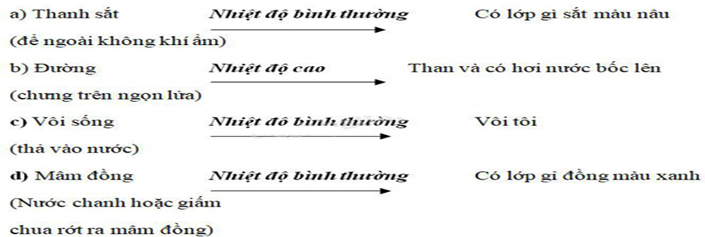

**Bài 4.** *Quan sát các hình dưới đây và hoàn thành bảng sau:*

**Trả lời:**

|  |  |
| --- | --- |
| **Các phương tiện, máy móc** | **Sử dụng năng lượng** |
| Xe đạp | Năng lượng cơ bắp của người. |
| Máy bay | Năng lượng chất đốt từ xăng. |
| Thuyền buồm | Năng lượng gió. |
| Ô tô | Năng lượng chất đốt từ xăng. |
| Cọn nước | Năng lượng nước. |
| Tàu hỏa | Năng lượng chất đốt từ than đá. |
| Pin mặt trời | Năng lượng mặt trời. |

# PHẦN B. TỰ LUẬN

## ***Câu 1:*** Sự biến đổi hoá học là gì? Cho ví dụ.

Trả lời:

Sự biến đổi hoá học là sự biến đổi từ chất này thành chất khác.

Ví dụ: Cho vôi sống vào nước: Vôi sống khi thả vào nước đã không còn giữ được tính chất của nó nữa, nó bị biến đổi thành vôi tôi dẻo quánh, kèm theo sự toả nhiệt.

* Xi măng trộn cát và nước: Xi măng trộn cát và nước sẽ tạo thành một hợp chất mới gọi là vữa xi măng. Tính chất của vữa xi măng hoàn toàn khác với tính chất của 3 chất tạo thành nó là xi măng, cát và nước.

* Đinh mới để lâu ngày thành đinh gỉ: Dưới tác dụng của hơi nước trong không khí, chiếc đinh bị gỉ. Tính chất của đinh gỉ khác hẳn với tính chất của đinh mới.

## ***Câu 2:*** Thép được sử dụng làm gì?

Trả lời:

Thép được dùng trong xây dựng nhà cửa, cầu bắc qua sông, đường ray tàu hoả, máy móc,…

## ***Câu 3:*** Kể tên một số đồ dùng, máy móc sử dụng điện?

Trả lời:

Một số đồ dùng sử dụng điện như: đèn pin, quạt điện, tivi, tủ lạnh, bàn là, nồi cơm điện, máy sấy tóc, đài cát-sét, máy tính, máy bơm nước, …